Dragi učenici, evo nas u 5. tjednu učenja na daljinu.
Što ćemo raditi u tjednu nakon uskrsnih delicija?
- Aktivnost
Klikom na poveznicu otvorit će ti se prezentacija o frazemima. Pažljivo čitaj.
https://sway.office.com/WlfDU1A11CA3ZrlO?ref=Link
Nakon što otvoriš prezentaciju na navedenoj poveznici, klikni na Reproduciraj (nalazi se u gornjemu desnom kutu) kako bi se prezentacija ispravno otvorila.
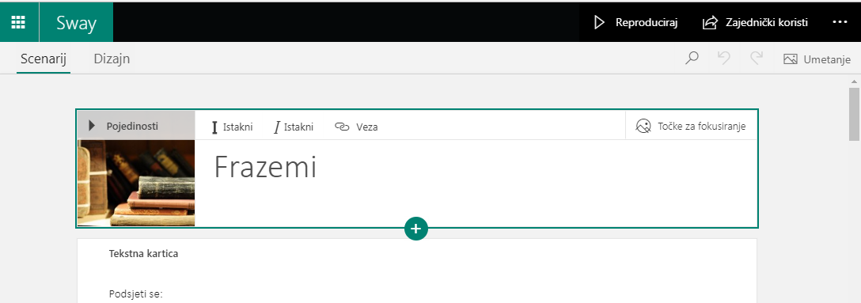

2. Aktivnost
Čitanje lekcije u udžbeniku i vođenje bilješki.
Pročitaj udžbeničku jedinicu Frazemi koja se nalazi u udžbeniku Volimo hrvatski 8 na 49. stranici. Tijekom čitanja vodi bilješke. Prepiši ono što je bitno, obrati pozornost na naslove i podnaslove. Posebnu pozornost posveti rubrici Ukratko koja ti može pomoći da provjeriš jesi li usvojio sve pojmove koji su ti potrebni za razumijevanje nastavne jedinice.

- Aktivnost
Na sljedećoj poveznici nalazi se igra. Odigraj igru i provjeri svoje znanje o frazemima.
https://learningapps.org/display?v=pgbzz0rhc20&fbclid=IwAR22IMbOq9eD4f79Mlvz3kiFHkSTcGydmi1g-fEP69A5mn2V2VqK4Rrd_Qw

- aktivnost
Provjeri svoje poznavanje frazema tako da ispravno spojiš frazem s pripadajućim objašnjenjem.
Igru Memory pronaći ćeš koristeći se QR kodom.
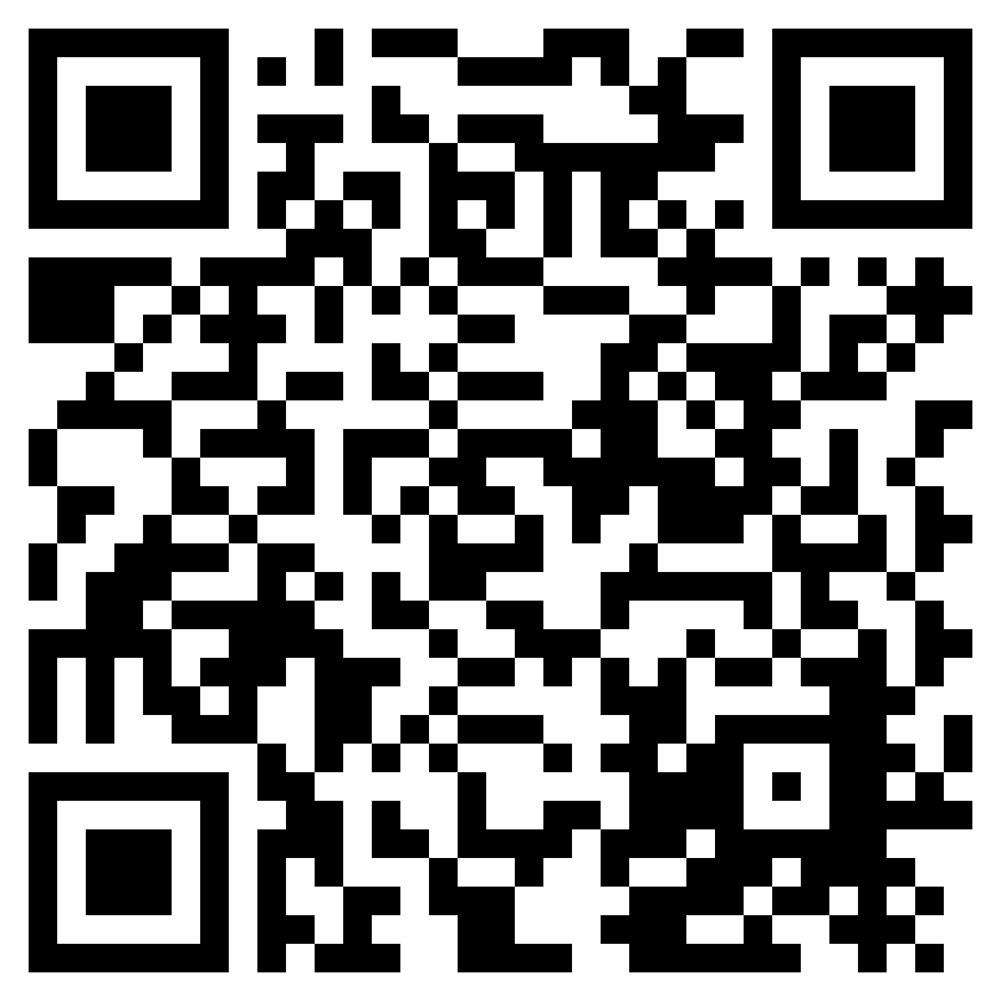
Ako nemaš čitaš QR kod, igru možeš pronaći i na sljedećoj poveznici:
https://www.bookwidgets.com/play/EMDRE4?teacher_id=5039131385135104
- aktivnost
Ponavljanje je majka mudrosti – još jedna igra za utvrđivanje znanja.
https://wordwall.net/play/449/467/104

ZAVRŠNO VREDNOVANJE: kviz na poveznici bit će vrednovan u e-dnevniku
https://bit.ly/39WLuB4

